Приложение № 1 към чл. 5
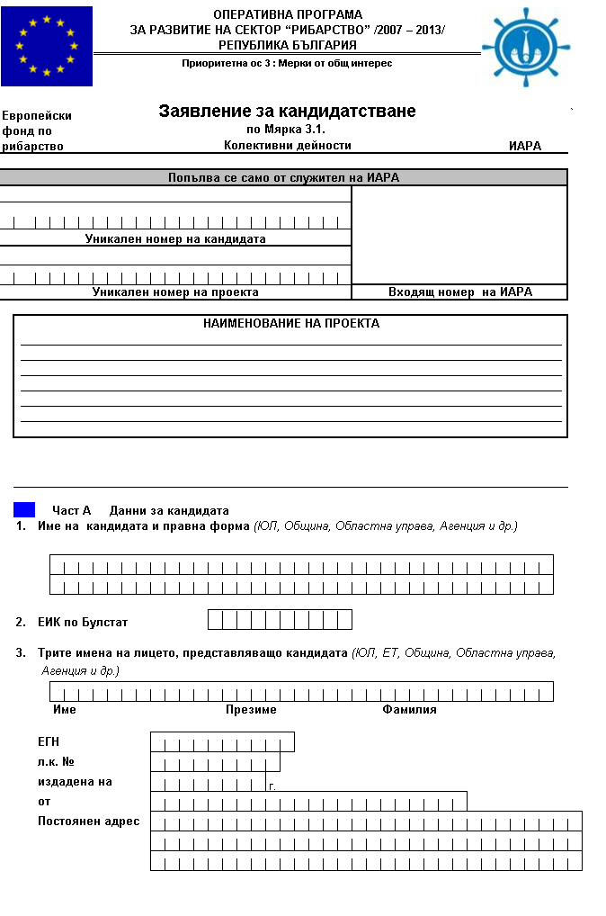
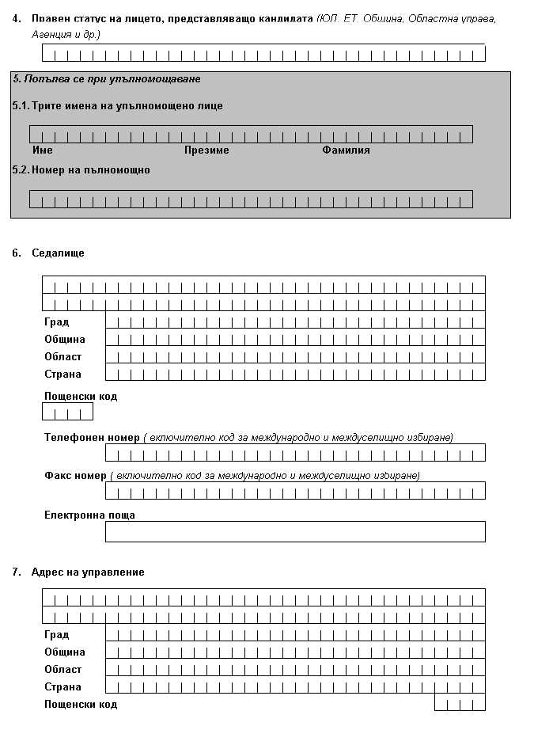
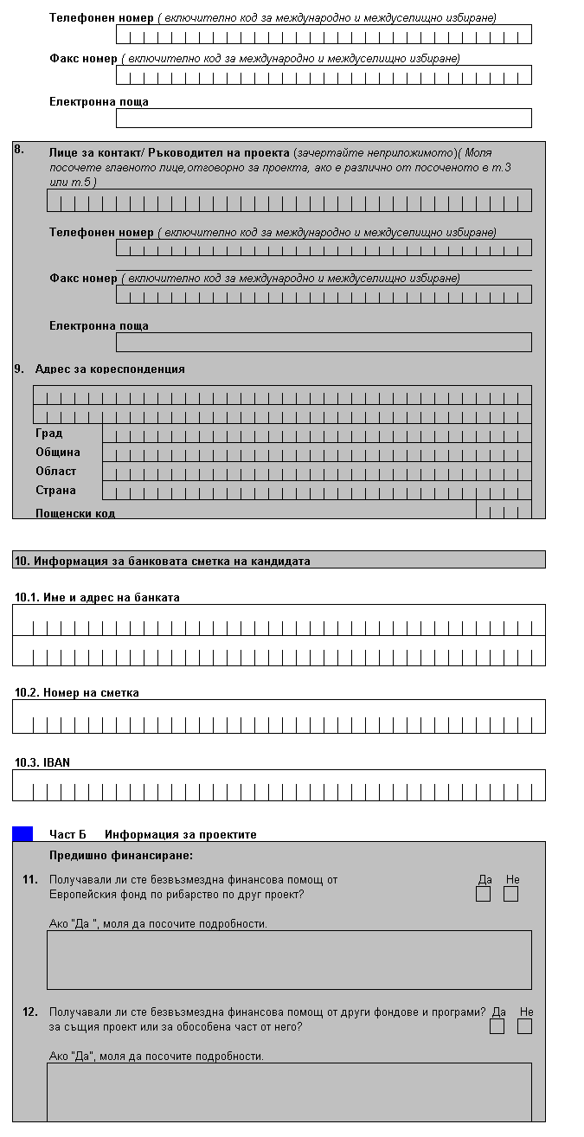
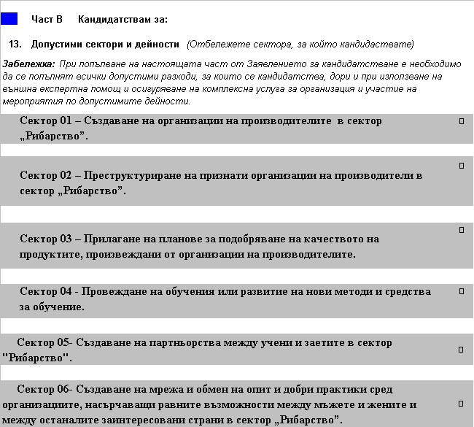
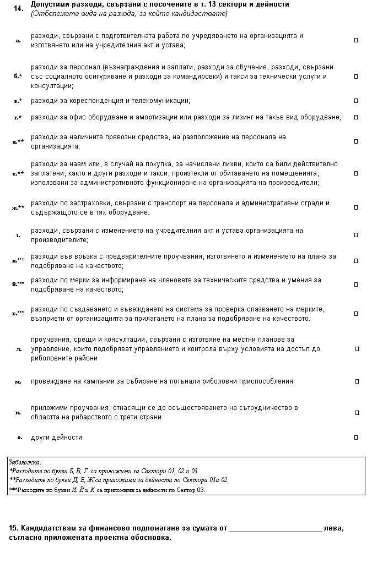
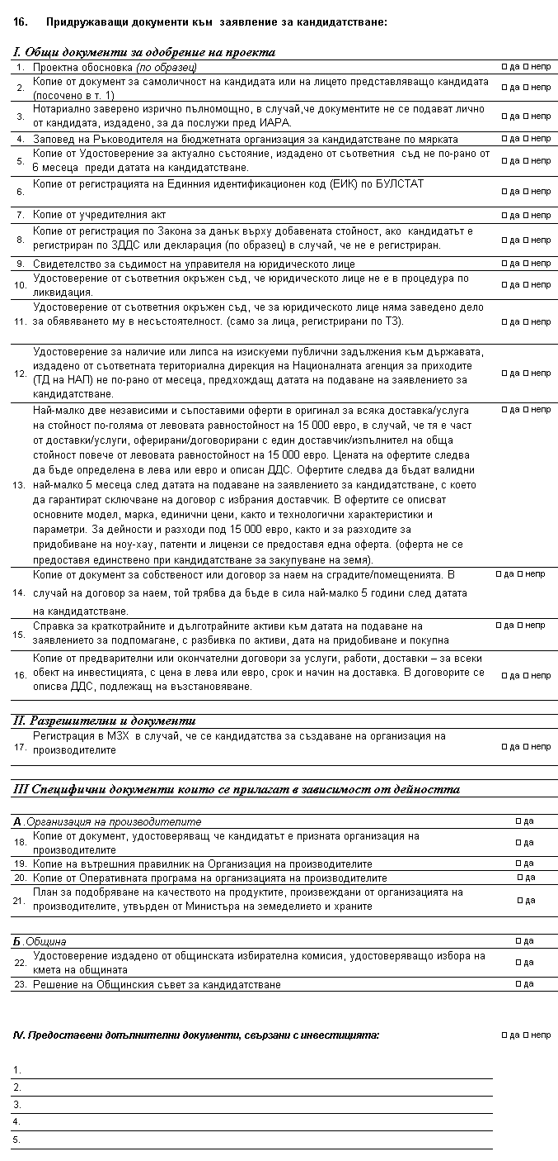
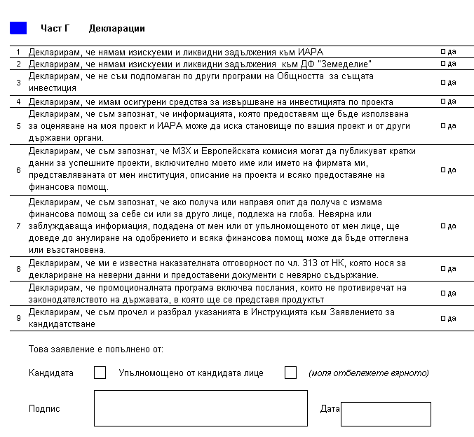
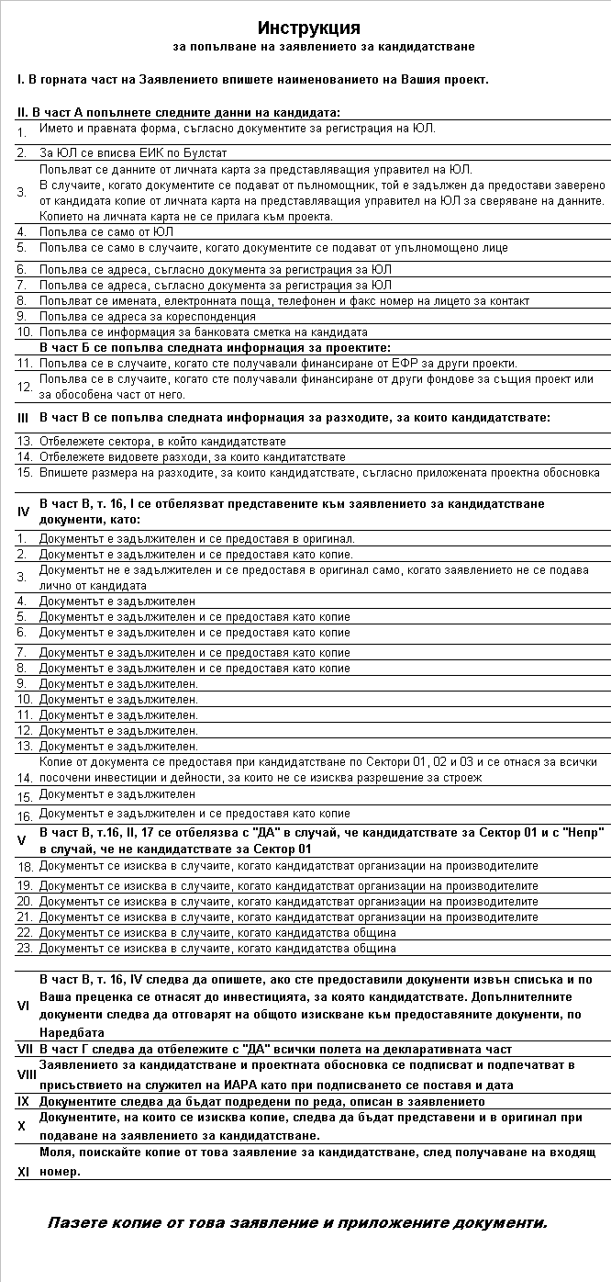
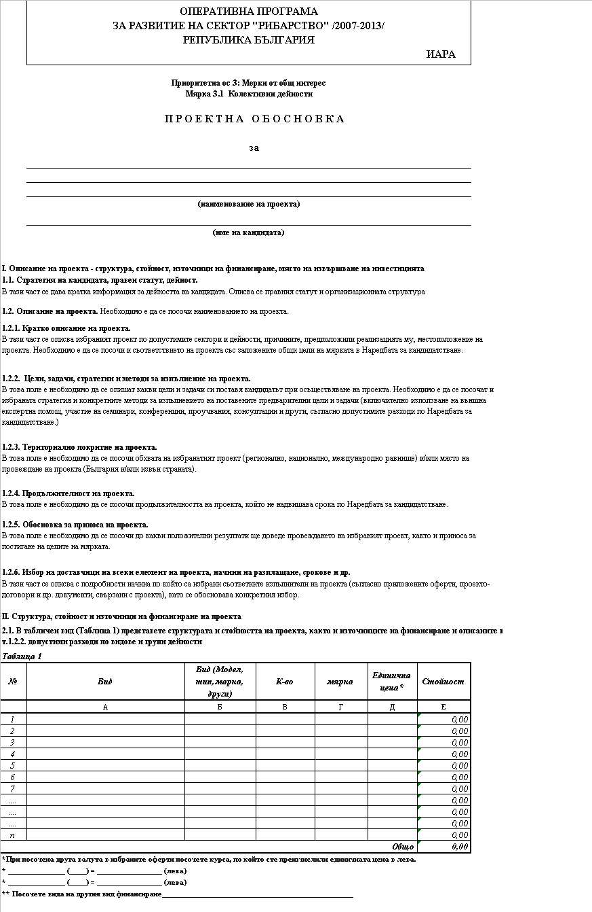
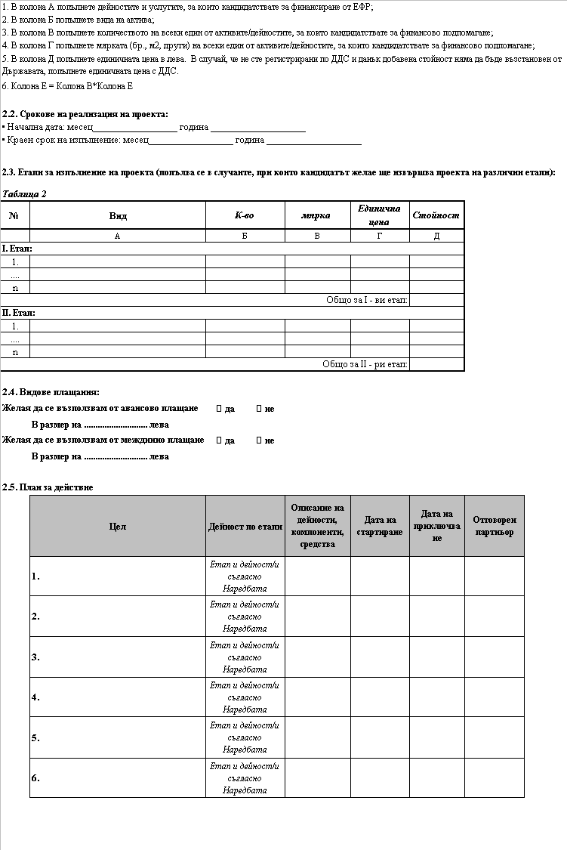
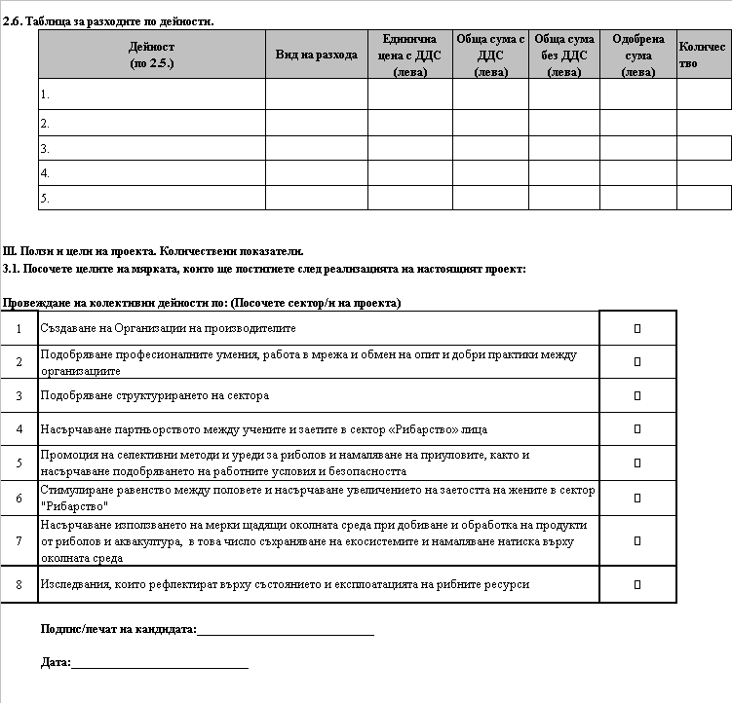

Приложение № 2 към чл. 26, ал. 1, т. 3, буква "а"
Критерии за приоритизация на проектите в условията на ограничен бюджет

Приоритет за избор на проектите ще бъде даван в следната последователност:
1. Поощряване организацията на производстве- | *1
ната, преработвателната и маркетинговата верига на рибните продукти.
2. Подобряване професионалните умения и | *0.8
обучение по безопасност.
3. Насърчаване използването на технологични | *0.5
иновации (по-селективни риболовни техники, надхвърлящи регламентираните изисквания в законодателството на Общността или иновации за защита на риболовните уреди и уловите от хищници), които не повишават риболовното усилие.
4. Други операции. | *0.4
Точки за оценка:
1. Над 50 членове в асоциацията или организацията | 100
на производителите
2. От 30 до 50 членове | 50
3. Под 30 членове | 20
Максимален брой точки | 100

Приложение № 3 към чл. 32, ал. 1
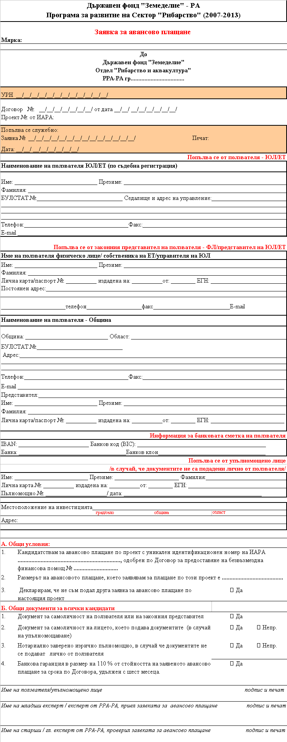
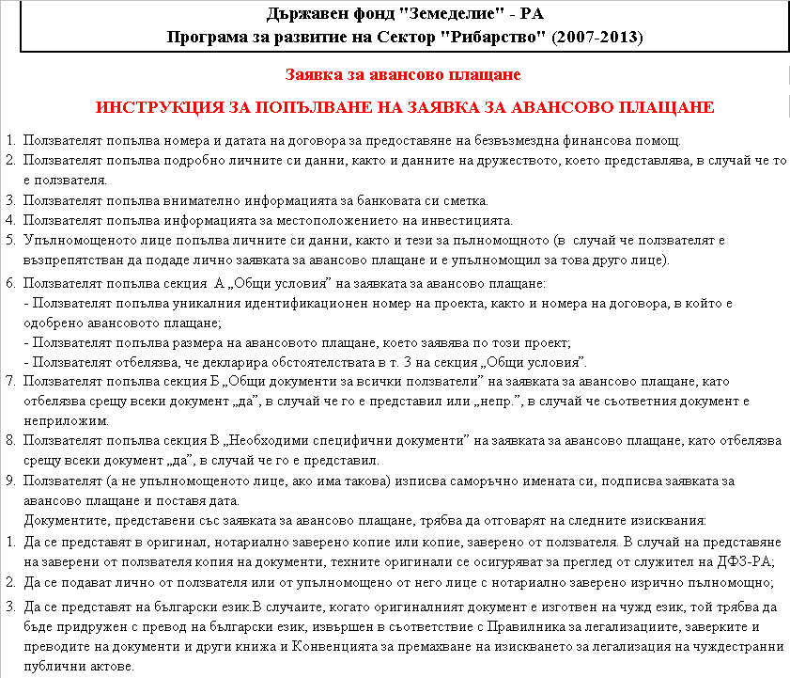

Приложение № 4 към чл. 34, ал. 1
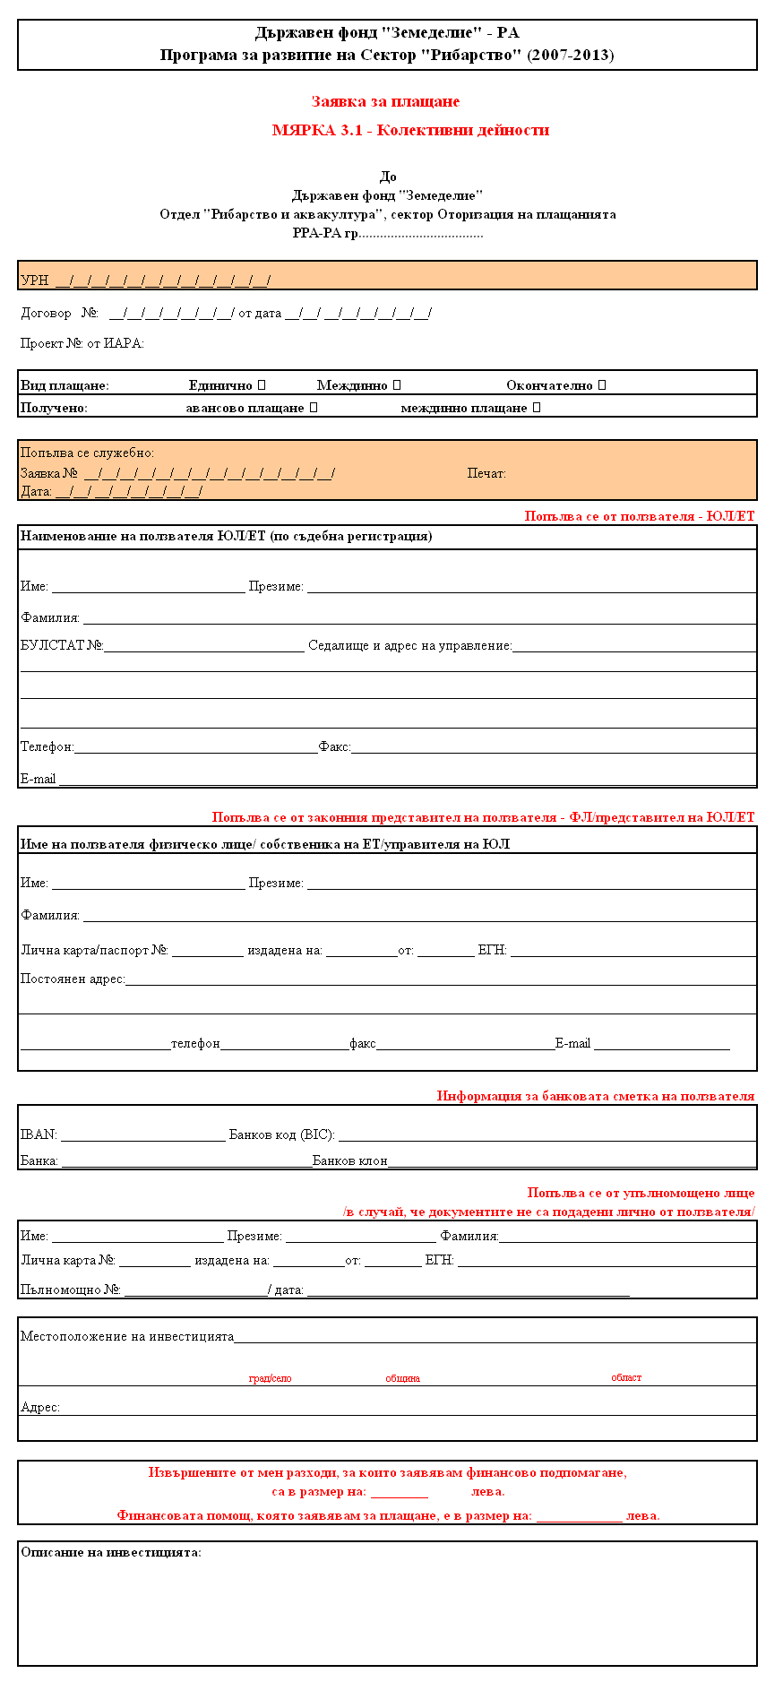
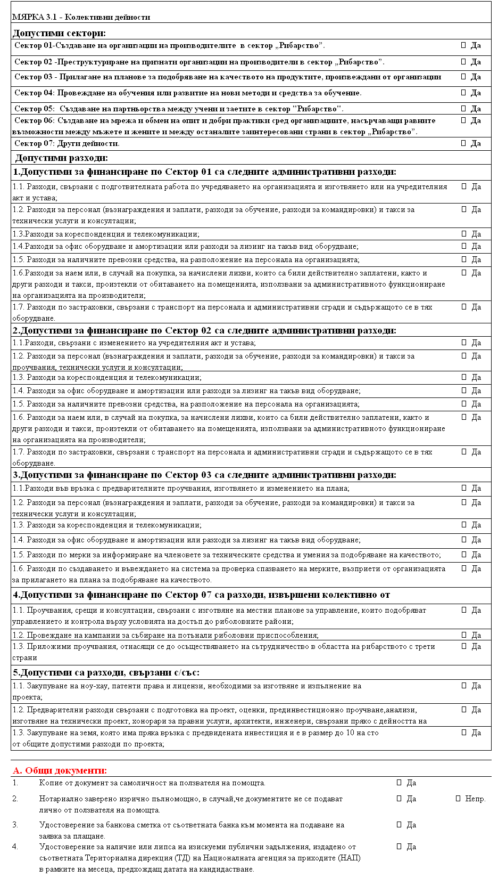
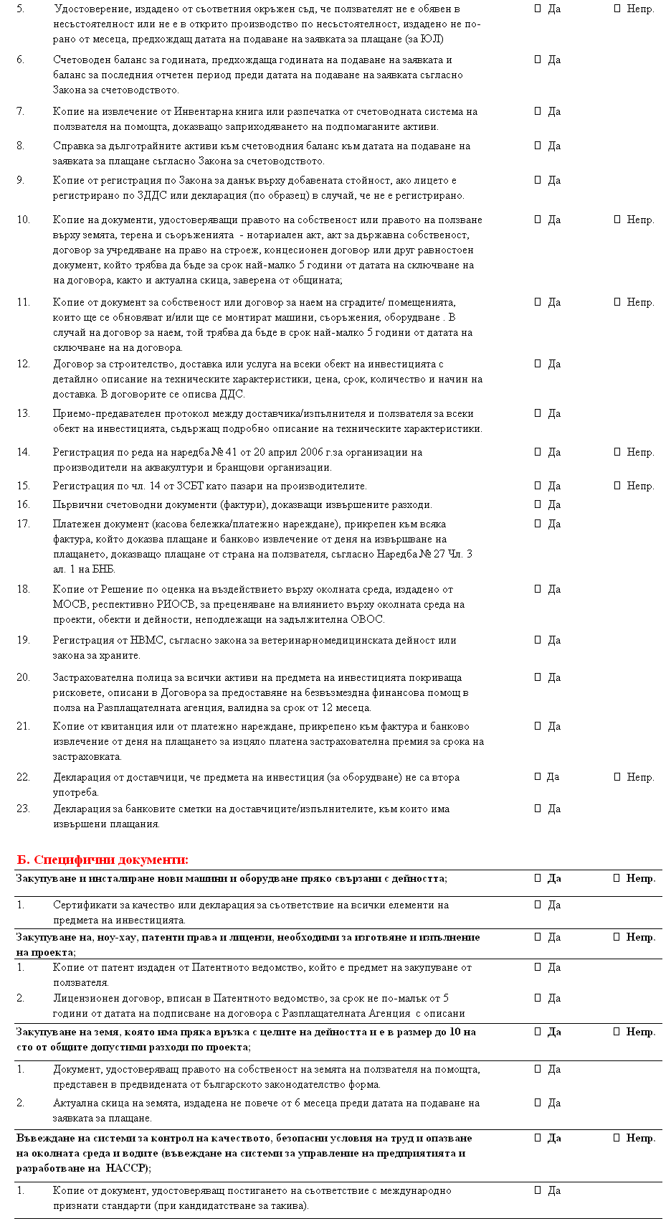
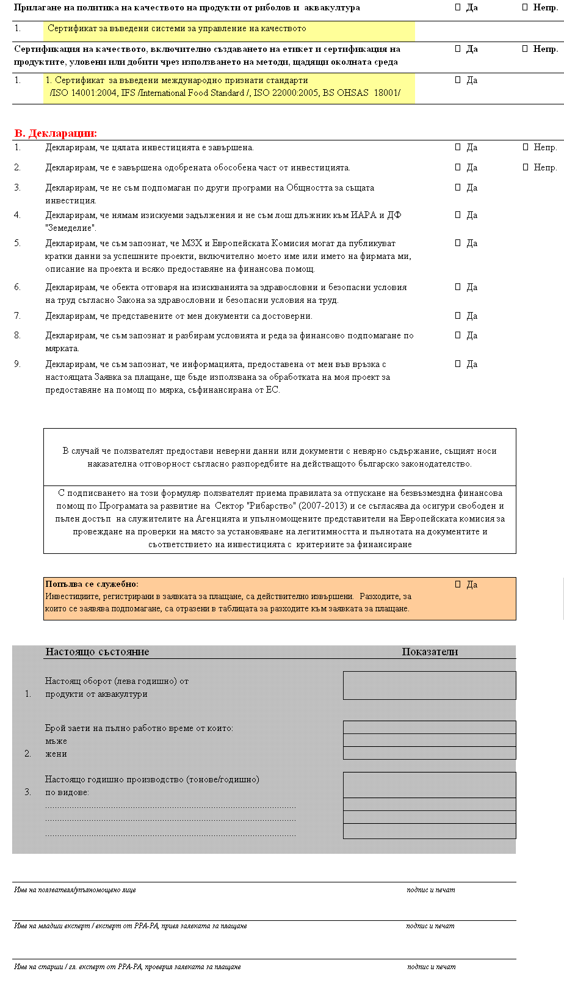
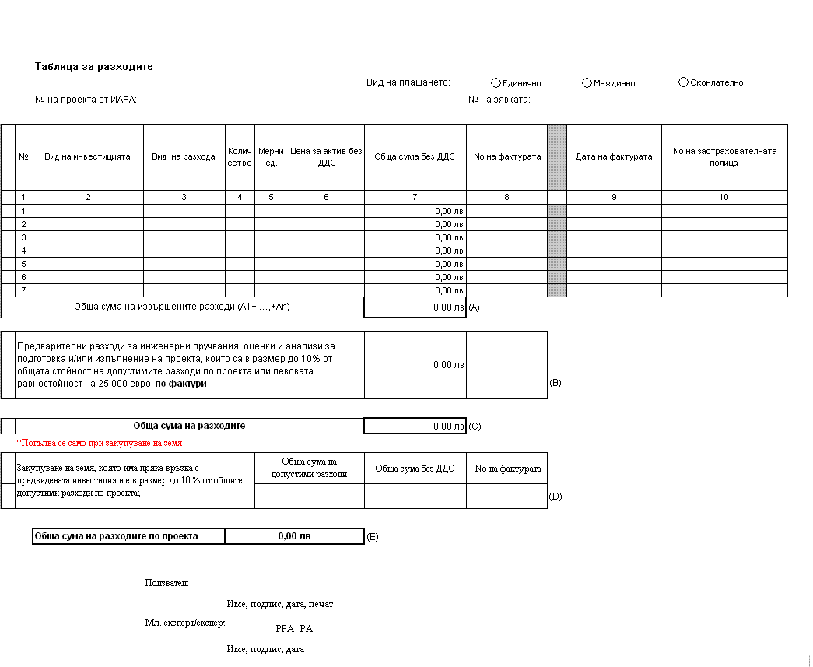

Приложение № 5 към чл. 48, ал. 1
Застрахователни рискове
1. Пожар, мълния, експлозия, имплозия.
2. Сблъсък с летателни апарати и тела и/или падащи предмети от тях.
3. Буря, ураган.
4. Тежест и измокряне от естествено натрупване на сняг или лед.
5. Измокряне от забравени кранове или чешми или авария на водопроводни или отоплителни инсталации.
6. Наводнения от природни бедствия.
7. Свличане на земни маси.
8. Земетресения.
9. Кражби от всякакъв тип.
10. Транспортиране на застрахованото имущество със собствен автотранспорт.

